微课与小学数学教学的有效融合
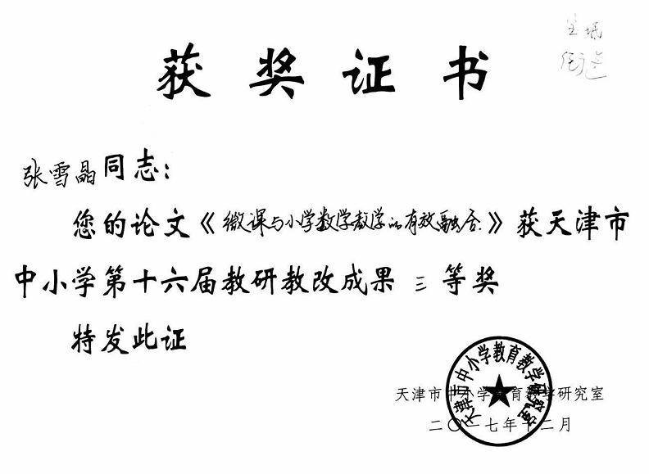

摘要: 在新课程下，微课对数学课堂产生了积极影响,如何将微课与小学数学教学有效的融合在一起，是值得我们数学教师思考的一个重要问题。教师应根据课程标准，充分利用微课程，合理设计教学结构，提高教学目标达成度；解决数学疑难，提高教学效率；鼓励学生运用微课，提升自主学习的能力。修改并构建翻转课堂教学模式，鼓励学生自主探究，提高教学质量，推进教育信息化。合理设计微课内容，真正实现个性化教学，最终达到高效课堂及教学相长的目标。
关键词：微课；小学数学；翻转课堂

“微信、微电影、微文明......”，随着科技的进步，全民已然进入了一个新的时代-------“微时代”。而教育领域中，班级授课制走过百年风雨仍岿然不动，社会、时代却早已发生天翻地覆的变化，在通讯发达、网络普及的今天，教育必须与时俱进，于是微课一词便进入了我们的视野，甚至正在“翻转课堂”，也被认为正打开“未来教育”的曙光。我认为，如何将微课与小学数学教学有效的融合在一起，是值得我们数学教师思考的一个重要问题。我们应根据课程标准，充分利用微课程，修改并构建翻转课堂教学模式，提高教学质量，推进教育信息化。
一、微课的含义及其特点
所谓微课，是指按照新课程标准及教学实践要求，以教学视频为主要载体，反映教师在课堂教学过程中针对某个知识点或教学环节而开展教与学活动的各种教学资源有机组合^{[1]}。可以说，“麻雀虽小，五脏俱全”。
微课教学中教师是知识的传播者，学生是认知过程的主体以及知识意义的主动建构者，而不是教师灌输的对象。所以，以学生为中心，学生为主体的教学理念在微课教学中得到了很好的体现，这能让学生体会到自主探究的魅力，体验到自学成功的喜悦。
微课特点：1）微课主题明确，教学目标单一，教学内容精简，知识点针对性强的特点。2）不受时间地点的限制，可根据需要反复观看。3）微课的授课时长短，在学生注意力时限内，符合学生的认知特点，能提高学习的效率。4）微课的资源也不是静态的，可以根据实际教学对其进行动态更新。所以微课更有利于移动学习和个性化学习。
二、微课在小学数学教学中运用的必要性
（一）网络硬件为微课的发展提供了良好的条件
从去年开始，全区大部分学校完成了宽带网络建设，都普及了交互式平板，教室都拥有多媒体投影设备，教师办公室均配有电脑，学生家里都有电脑，加之各种在线录屏软件界面亲切、操作简易，使教师自己录制微课成为一件简单的事情。这些都极大地方便了微课的录制、传播和使用。这些硬件设施都为微课的运用提供了良好的前提条件。
（二）传统课堂的不兼顾性呼吁微课的大胆运用
每个人都是不同的个体，学生与学生之间的接受能力，学习能力，理解能力都存在着很大的差异。传统整齐划一的班级授课模式很难兼顾班级的全体学生。微课的出现，很好的弥补了传统课堂的这些缺点，打通了课内与课外学习的联系，其鲜明的可重复性、可选择性特点让教师的教和学生的学变得更加灵活，优等生与学困生都能得到不同的思维发展^{[2]}。让“教学活动顾及班级的每一名学生”成为可能。这就呼吁广大教师将微课大胆运用与教学课堂之中。
（三）数学课堂更需要微课的辅助
小学生其思维发展正处于从具体形象思维向抽象逻辑思维过渡的阶段，这就给学生的数学学习带来了一定的挑战。运用微课则能很好地解决这一问题。微课短小精悍，都是针对学生学习中的疑难问题设计，非常适合学生自主学习。学生可以根据自己的基础和接受程度控制视频的播放速度和播放次数，不限时间不限地点，这对于激发学生的学习积极性、进一步转化学困生起到了非常重要的作用，微课为小学数学教学改革注入了新活力。
三、如何让微课资源在小学数学教学中有效融合
在新课程下，微课对数学课堂产生了积极影响，但要避免华而不实，为用微课而用微课，我们要恰当选择内容制作微课、科学运用微课进行有针对性的学习，利用微课翻转课堂，实现个性化教学，最终达到高效课堂及教学相长的目标。
（一）推进微课程与教学方法的有效整合应用
只有微课程与教学方法的有机整合，才能促进传统教与学方式产生深刻变革。
1.合理设计教学结构，提高教学目标达成度
课前、课中、课后都可以使用微课，微课更多的是预设，师生无实际的互动，课堂上则应更加注重生成，强调解决问题要在师生互动中进行；可以说微课把部分教学活动由课堂搬到了家里，同时也把相关的巩固与延伸由校外移到了校内^{[3]}。这些都是微课给课堂教学活动带来的新变化，教师必须根据这些变化进行课堂结构设计，合理安排教学内容和教学形式。以课堂为中心，在不同的学习阶段，发挥微课的不同作用，让课内、课外学习联系更加紧密，使教学时间与空间得到拓展，是教学目标能更好的达成。
2.利用微课解决数学疑难，提高教学效率
数学课堂教学的中心往往是些重点、难点，在进行这一方面的教学时，可以精心设计微课，利用动态视频将静态知识生动化，学生有了直观的感受，对于重点的理解也就相对容易的多。随后进行观看过后的小组讨论，难点不讲自破。
数学是一门逻辑性较强的科目，在掌握新知识的同时，还需要学生对过去的知识有一个合理的知识迁移，从而复习过去的知识。如果仅靠教师的提醒，让他们去回忆过去学过的知识，很容易让学生感到枯燥乏味，毫无兴趣。这时如能引用微课，很容易让学生接受，能够更好地复习旧知识，引起学生的兴趣，让他们喜欢上数学学习。
对于难点习题，恰当引用微课说明，学生理解起来也会更加容易，这让难点习题不再是优等生的天下，增强了普通学生学习数学的信心与热情。如，《排水法计算体积》是五年级下册的内容，学生在学习过程中总是理解困难，计算也总是混乱，所以我制作了一节关于排水法的微课，利用flash动画软件制作出水面上升下降等动态视频，给学生直观的感受，学生一下就理解了，而且印象深刻，在后来的做题过程中，发现排水法计算体积的相关习题，他们总是能做的很好。
3.鼓励学生运用微课，提升自主学习的能力
使用微课学习有别于传统的学习方式，师生都要有一个适应的过程，特别是对于小学生来说，更需要发挥教师的主导作用，逐步培养学生使用微课的习惯和能力。及时提醒，及时检查、督促，让学生逐步形成习惯，变被动学习为主动学习。根据学生学习实际指导学生选择观看合适的微课内容，让学生在通过观看微课解决自身学习问题的过程中，逐步形成自主选择合适内容的能力。加强师生的即时沟通，充分发挥教师在学生学习过程中的点拨、指导作用。
（二）、翻转课堂：微课资源优化教学模式，鼓励学生自主探究
作为小学数学教师要通过优化教学的授课模式，更好的落实每一个学生的学习，保证学生在学习的过程中，能够主动、积极思考，全面提升学习效果，提升教学质量。翻转课堂上，颠覆了传统授课形式，课前可以通过信息技术的辅助来完成知识的传授，在课堂中通过老师的帮助与同学的协助来完成的知识的内化^{[4]}。如何利用微课实现课堂的翻转值得我们思考。我们可以在把微课学习环节搬到课堂上，根据翻转课堂理念先让学生课前通过微课对教学的重难点进行自学，再在课堂上通过教师的指导、学生间的协作学习掌握和内化知识，实现先学后教的课堂反转。就教师而言，教师的教学资源也更丰富，更具有实用性和针对性。就微课教学，教师的工作有四项：布置任务、静观与倾听、问题引导与评价。就学生而言，基于微课的翻转课堂能满足学生查漏补缺，知识点的个性化学习。
四、微课于小学数学教学应用举例
在进行六年级下册《圆锥体积》的教学中，我大胆运用了微课教学。我运用了“导学一体”的三大模块：自主学习任务单、配套学习资源（含“微课”）和课堂教学方式创新。
课前，给孩子制定了一个学习任务单（如图所示），将微课视频发到班级公共邮箱中，让孩子在家里有一个自定进度的学习，也可以同家长或者学习小组成员一起学习，学生是“前台”自主学习的主体，教师是隐在“后台”的学生自主学习的指导者和帮助者。学生根据任务单来自学《圆锥体积》这一部分内容，将学习疑问和难点留到课上一同解决。
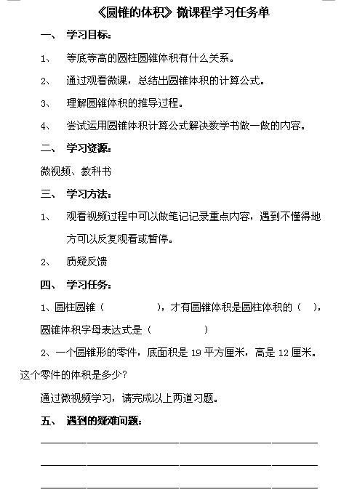

图 《圆锥的体积》微课程学习任务单
课中，将学生遇到的疑难不解汇报总结到疑难总结表中（如表1所示），同学之间，小组之间可以先对问题自己进行解决，没有解决的二次问题可以通过再一次观看微课视频，并结合现场倒水操作演示圆锥体积与圆柱体积的关系，进一步学习新知识，解决课前遗留问题。教师要学会静观，以便了解各个协作小组的学习情况，为最后的评价做好准备。如果学生提出请教，教师则注意倾听，给予必要的指导。如，为什么实际生活中将圆锥放进圆柱，两个教具不重合呢，教师可以通过“你看看这两个教具有厚度吗？”来启发学生想到生活误差上来。再如，：字母表达式怎么推导呢？教师可以通过启发圆柱体积字母推导的过程，让学生仿照旧知识来推导。使学生体会自己解决问题的成就感。
表1 《圆锥的体积》微课程疑难总结表
序号 | 待解决问题 | 提出人 | 解决方法
1 | 圆柱圆锥教育为什么不重合
2 | 倒水实验过程有洒水现象，这影响实验结构吗
3 | 转化的数学思想以前在哪用过
4 | 圆锥体积计算的标准过程是什么
5 | 圆锥体积计算公式可以解决那些生活问题
6
7

最后，对本次微学习做一个整体的评价，评价包括学生自我评价表（如表2所示）和教师评价两方面。一节课进行完毕，很明显的感觉到了学生的学习热情非常高涨，学习效率也非常高，一节课40分钟，15分钟就解决了新知的学习和旧知的巩固，同时还进行了很多练习，可见微课在数学教学上的作用是十分明显的。
表2 学生自我评价表
评价内容 | 评 价 等 级 |  |  | 评价目的
评价内容 | 优（5） | 良（4） | 中（3） | 评价目的
课前我能根据任务单认真观看微视频进行自己学习 |  |  |  | 是否有自主学习的能力
课前的微课学习后，我能提出问题，并尝试自己解决。 |  |  |  | 是否具有提出问题并解决问题的能力
我能积极参与小组讨论环节，善于思考，帮助其他同学解决自学中遇到的问题 |  |  |  | 能否积极参与解决问题，思维有条理性
我能承前启后理解新的知识点，会指出同学错误的解答 |  |  |  | 是否具知识迁移的能力
我在学习的过程中感到快乐，我还有与这节课的内容相关的问题问老师 |  |  |  | 是否具有较高的学习兴趣和学习热情
敢于到前面讲解自己的解题方法，练习中我的正确率很高 |  |  |  | 能否敢于表现
教师评价
最终得分
课后，对于学困生，仍可以回家观看微课视频，结合课中教师的启发讲解进一步巩固知识，微课做到了照顾到每一位同学，我们班可以说《圆锥体积》这节课学习是非常成功的，基本达到了所有人都学会的目标。
微课能更好的满足学生对知识点的个性化学习，既可补漏查缺又能巩固强化知识，是传统学习模式的一种重要补充。而微课与教学的有效融合完全发挥了学生在课堂上的主体作用，提升教学质量的同时也提升了学生学习的效益，更有利于培养学生独特的数学创新，提升学生综合素养。所以，让我们合理运用微课，为数学课堂增光添彩。

参考文献：
[1]黎加厚.微课的含义与发展[J].中小学信息技术教育，2013(4)：10-12
[2]胡铁生.微课：区域教育信息资源发展新趋势[J].电化教育研究，2011（10）：9-11
[3]祁艳红．微课资源在小学数学课堂教学中的应用［ Ｊ ］.新课程（小学）， ２０１５（5）：13-15
[4]张金磊.“翻转课堂”教学模式的关键因素探析[J].中国远程教育,2013(10):7-9

